教务处开展2024-2025学年第二学期期中教学检查工作

教务处于本学期第九周至第十二周组织开展了期中教学检查。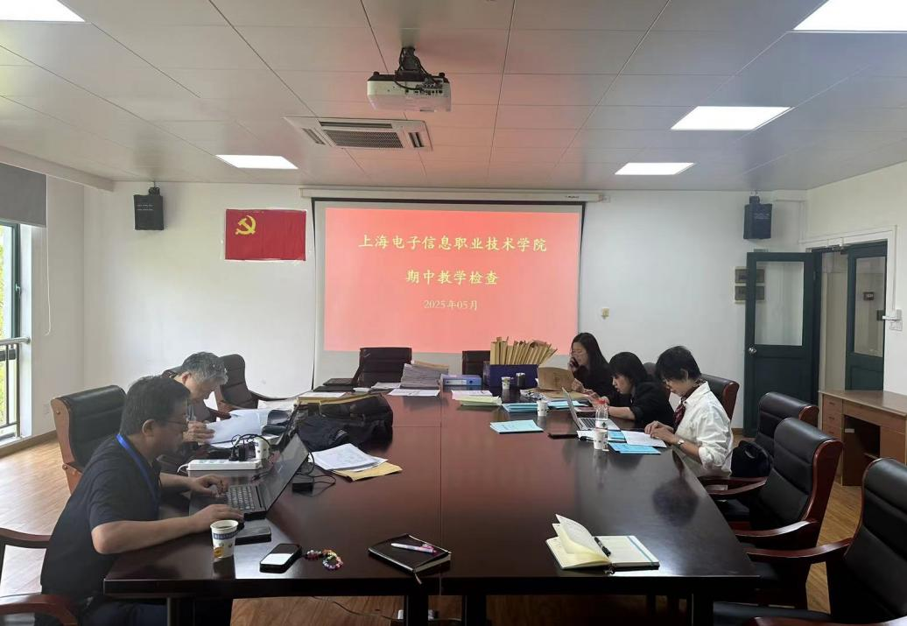
本次教学检查分为教学单位自查和教务处集中检查，涵盖了教学资料实地抽查、实践教学实地检查和学生座谈会等多个环节。自查于第九至第十一周进行，教学单位需按照检查内容和要求认真开展各项自查，根据自查情况，结合师生意见，认真分析总结，撰写自查报告。学生座谈会于第九至第十周进行，教务处共组织九个二级学院的学生在三个校区召开了十场学生座谈会。第十二周为汇报交流、实地检查阶段。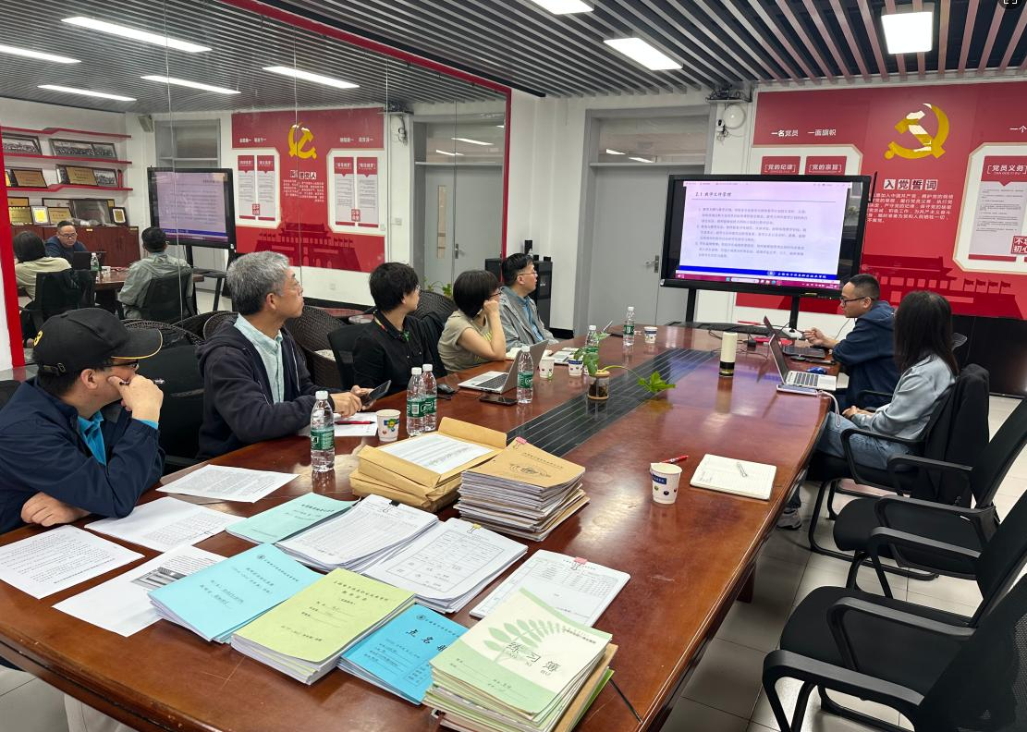
在实地检查阶段，教务处副处长王西贝、周玉霞、李声锋，教务处各科室老师及学校督导组老师组成教学检查组，对十一个教学单位进行了督促检查。检查内容包括教学秩序、课堂教学情况、实践教学情况、线上教学资源、教学管理质量、教学文件和学籍档案归集、人才培养方案落实等。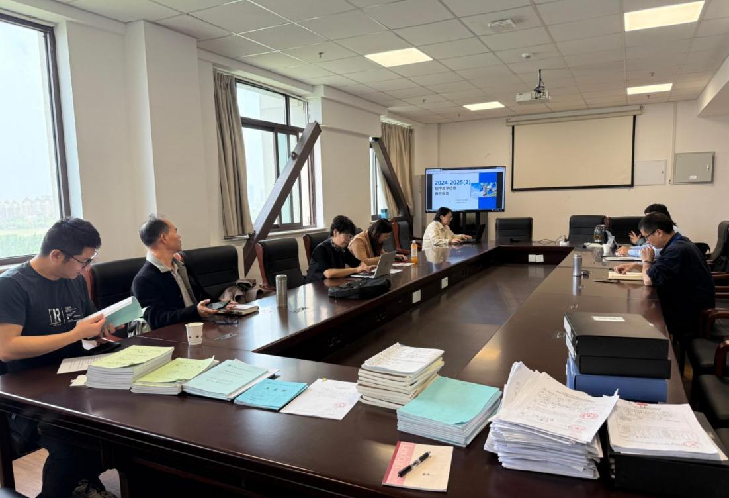
检查组发现本学期教学工作总体态势良好，各教学单位展现出了各自教学管理工作中的亮点和特色，调停课次数对比上学期明显减少。然而，检查组也发现了一些问题：部分教学单位教学检查记录和实训记录过于简单；少数教师试卷材料规范性有待提高，AB卷题目重复率较高；少数学生试卷缺少签名或批改不细致；部分过程材料缺少意见或签章。针对这些问题，检查组建议各学院加强对教学文件、学生作业和试卷的审核和检查，对已经出现的问题立即整改。
期中教学检查作为学校教学管理工作中的一项常规且关键的任务，是教学质量监控体系得以有效运行的重要抓手。本次期中教学检查对各教学单位发挥了强有力的督促与引导作用。它促使各单位以客观、审慎的态度审视自身教学工作，清晰认识到存在的问题与短板所在。基于这一清晰认知，各单位能够在后续工作中有的放矢地加以改进和完善，不断优化教学流程、提升教学质量，从而有效提高学校整体教学水平和人才培养质量。（供稿单位：教务处）

